
Gabriel DURAND
INGÉNIEUR [NOM DE LA SPÉCIALITÉ]

DIPLOMAS Y HOBBIES

Formaciones : Diplomados, Congresos, xxxxxxxxxx xxxxxx xxxxxxxxx xxxxxxxxxxxxxxxxx
Hobbies: xxxxxxxxxxxxxxxxxxxxxxxxxxxxxx


PROFIL PROFESSIONNEL
Professionnel expérimenté en logistique, je me reconvertis vers le support informatique après une formation certifiante. Je mets aujourd’hui mes compétences techniques et relationnelles au service des utilisateurs. Mon objectif : intégrer une équipe dynamique en tant que technicien support informatique, où je pourrai continuer à apprendre tout en apportant des solutions concrètes.

CONTACT


06 06 06 06 06
gabriel.durand@mail.com
Paris, France
linkedin.com/gabriel-durand



- Utilisation de chariots élévateurs (CACES 1, 3, 5) et de terminaux embarqués pour les mouvements de stock.
- Suivi numérique des mouvements via tablette et logiciel de gestion des flux.
- Signalement des pannes et incidents via le logiciel de maintenance.
FORMATION
Castorama, Paris | 20XX – 20XX

Magasinier
CAP Agent d’entreposage et de messagerie
Titre professionnel Technicien d’Assistance Informatique
Lycée professionnel L. Blériot, Lyon| 20XX – 20XX

AFPA, Lyon | 20XX – 20XX

EXPÉRIENCES PROFESSIONNELLES
Amazon France Logistique, Paris | 20XX – 20XX

Préparateur de commandes


LANGUES
- Utilisation quotidienne de systèmes de gestion informatisée (WMS) pour suivre les stocks et valider les étapes de traitement.
- Collaboration étroite avec les superviseurs et les techniciens pour remonter les anomalies techniques.
- Participation à un projet pilote de digitalisation des consignes de sécurité, avec retour utilisateur à l’équipe IT.
- Formation de nouveaux intérimaires à l’utilisation des outils numériques.
Francais : Langue Maternelle
Anglais : Bilingue (TOEIC 950)
Espagnol : Intermédiaire

COMPÉTENCES
- Voyage et randonnée
- Jeux vidéos

LOGICIELS
CENTRES D’INTÉRÊT
Cariste
Transports Norbert Dentressangle, Saint-Priest | 20XX – 20XX

- Support utilisateur
- Détection de pannes matérielles
- Installation et configuration
- Sens du service
- Gestion des priorités
- Travail en équipe

- Suivi informatique des entrées et sorties de stock à l’aide du logiciel interne de gestion.
- Réception des livraisons, contrôle des produits et intégration dans le système numérique.
- Aide ponctuelle au service après-vente pour identifier les défauts sur les produits retournés.

Windows 10 / 11
GLPI (gestion des tickets)
Suite Microsoft 365

©AZURIUS – Modeles-de-cv,com

Un modèle Word, c’est bien. Un CV optimisé en ligne, c’est encore mieux !

Rendez-vous sur app.modeles-de-cv.com
- Générateur de CV en ligne avec IA
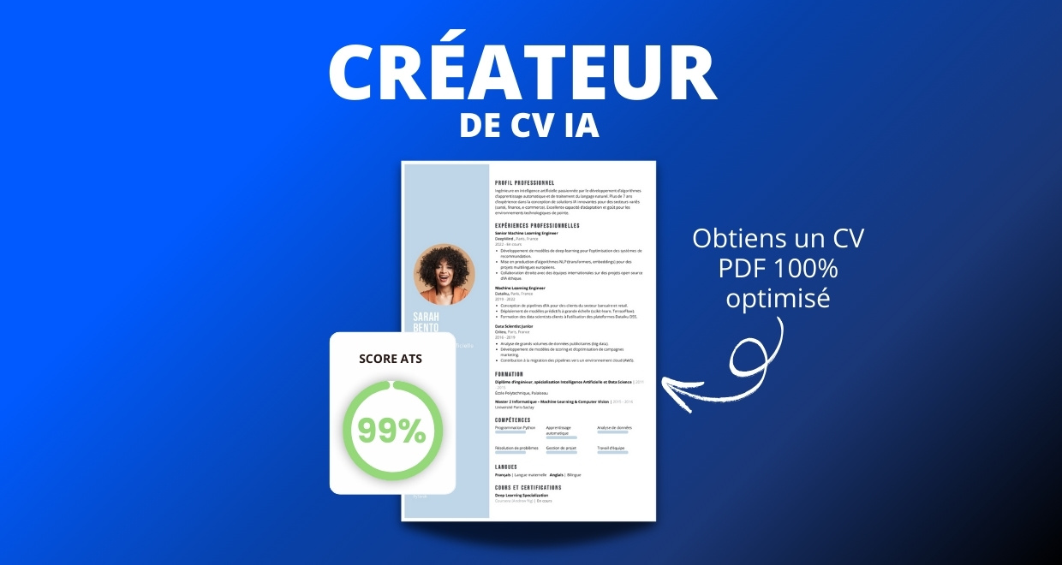
- Test ATS en français gratuit
Pourquoi utiliser notre créateur de CV :
✅ Accès à des modèles de CV professionnels et optimisés
✅ CV compatible avec les logiciels de recrutement
✅ Textes percutants générés par l’IA
✅ Correcteur avancé pour un CV sans fautes
✅ Traduction instantanée en plusieurs langues

Augmentez vos chances de trouver un emploi ou un stage grâce à notre créateur de CV en ligne !
👉 app.modeles-de-cv.com



Cher(e) Candidat(e),
Tu auras certainement besoin d’accompagner ton CV d’une Lettre de Motivation :
- Lettre de Motivation Reconversion Professionnelle
- Lettre de Motivation Simple
- Lettre de Motivation Stage
- Lettre de Motivation en Anglais
- Exemples de Lettre de Motivation

N’hésitez pas à consulter nos autres ressources en ligne pour créer une candidature d’exception :
- Modèle de CV Word Simple
- Comment faire une lettre de motivation ?
- Créateur de CV en ligne
- Modèles de CV
- Comment faire un CV
- Compétences sur le CV
- Phrase d’accroche sur le CV
- Centres d’intérêt à mettre sur un CV
- Exemples de CV Word à Télécharger Gratuit
- Modèles de CV par Métier

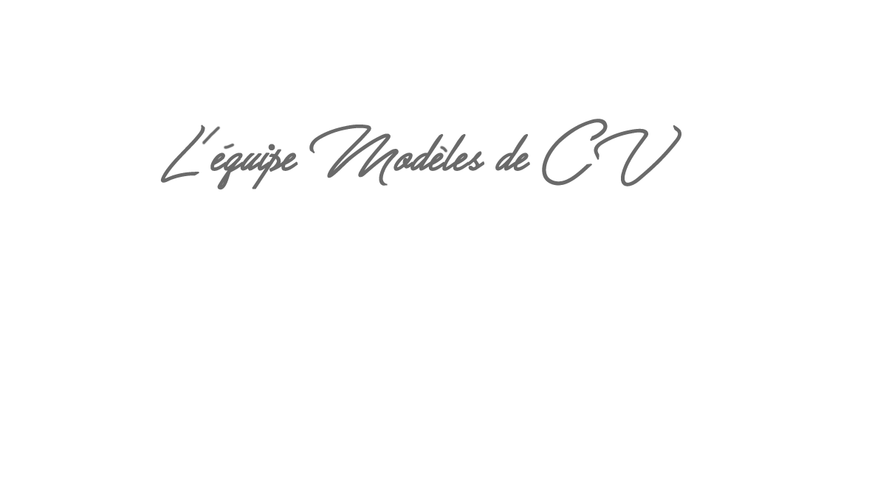
Cordialement,

COPYRIGHT - VEUILLEZ LIRE CE MESSAGE
©Ces modèles de CV et lettres gratuits sont la propriété d'AZURIUS S.L. Vous pouvez les télécharger et les modifier librement pour votre usage personnel et à des fins non commerciales seulement. Ces modèles, exemples et leurs dérivés ne peuvent en aucun cas être revendus. Ces documents, ou toute partie de ceux-ci ne peuvent être copiés, reproduits, distribués, utilisés ou réaffichés dans d'autres sites web sans le consentement préalable et écrit d’AZURIUS S.L.
N'oubliez pas de supprimer cette information copyright avant de modifier et d'imprimer votre CV. Pour toute question, écrivez à contact@modeles-de-cv.com.
Découvrez plus de modèles de CV sur www.modeles-de-cv.com

